需求变更单
文件状态：
文件编号： BIT-XMGL-2023-
[ ] 草稿
[√] 正式发布
[ ] 正在修改
当前版本： 1.0
第1页 共4页


云南省企业就业失业数据采集系统
需求变更单
XX软件开发公司开发部
2023年 5月

需求变更单
版本历史
版本/状态
作者
参与者
日期
摘要
1.0
王少溥
-
2023.6.1
变更分析
第2页 共4页
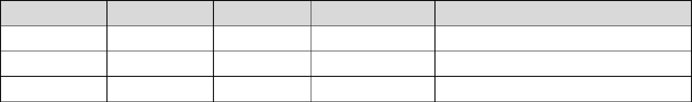

需求变更单
需求变更单
变更流水号： 0002
需求变更申请
项目名称：
项目编号： BIT-GLBG-001
申请时间： 2023.6.1
申请人：
变更内容：
用户提出新的需求: 更改部分地方的申报流程，由企业上报到县，由县上报市，再由市上报省
变更原因：
1.由于有些市下属县过多，需要在县一级先进行统计;
变更分析：
甲方变更的需求在我司进一步沟通确认后, 明确变更需求如下: 乙方在系统新增市用户与县用户及相关功能；
实施人员
王少溥
完成时间
2023.6.1
第3页 共4页

云南省人力资源部门

云南省企业就业失业数据采集系统
估计增加工作量：
(1) 功能:在原有的系统设计上新加市用户，其功能需求与省用户基本相同添加上报省与创建县用户的功能，将县用户独立出来，其功能与省用户基本相同添加一个上报市的功能，在市用户与企业用户模块分别添加接口，一但县用户接入改变数据流向，由企业到县再到市。
(2) 人工: 鉴于目前系统编码还未开始,只需要在系统设计时进行更改，工作时间大约原系统实现时间相同
• 开发: 10 人作业 30工日
• 设计: 10 人作业 9工日
劳动力合计: 开发作业 30 工日，系统设计9工日。

需求变更单
需求变更评审
变更确认意见：
同意增加需求,
项目经理签名：
客户确认意见：
王少溥
日期：
客户确认变更
2023.6.1
乙方描述与要求一致.请尽快实现.
领导签名：
张三
日期：
变更结果审核
2023.6.1
变更结果审核意见：变更通过
审核人签名：
日期：
第4页 共4页

王少溥

